高教社“国培计划（2022）”—河北省欠发达地区农村学校“一对一”精准帮扶整校教师培训项目涉县(西戌中学)

简 报（第二期）
撰稿：涉县教师发展中心 发布时间2023年2月19日

专家引领 国培护航
西戌中学教育教学再创新辉煌
高教社“国培计划（2022）河北省欠发达地区农村学“一对一”精准帮扶涉县西戌中学整校教师培训纪实。
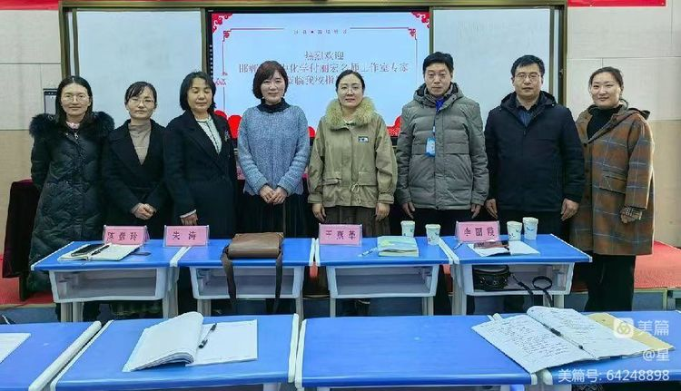
研学分享展新篇，善思赋能润心田。
2023年2月25、26、27日，涉县教师发展中心邀请邯郸市名师工作室专家及团队到涉县西戌中学送教下乡。
每天早8点开始，12点结束，下午2点开始，5点结束，整整三天紧张的培训，专家们激情满满，倾囊相授，既有理论引领，又有实际操作，从当前双减政策到教师规范教研，从备课讲课到作业布置，是教育理念的盛宴，是上课实操的大餐，更是作业布置的饕餮。
25日上午，邯郸市初中化学付丽宏名师工作室核心成员王燕革做了一节《厕所清洁剂中的化学奥秘》公开课，随后西戌中学理综教师和付丽宏名师工作室的六名成员进行了一次深入的教学研讨。

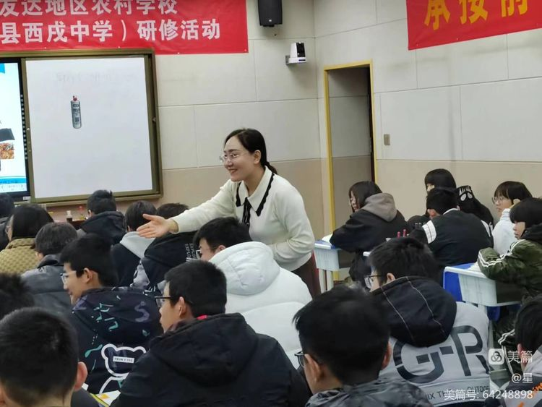
邯郸市初中化学付丽宏名师工作室核心成员王燕革在讲课
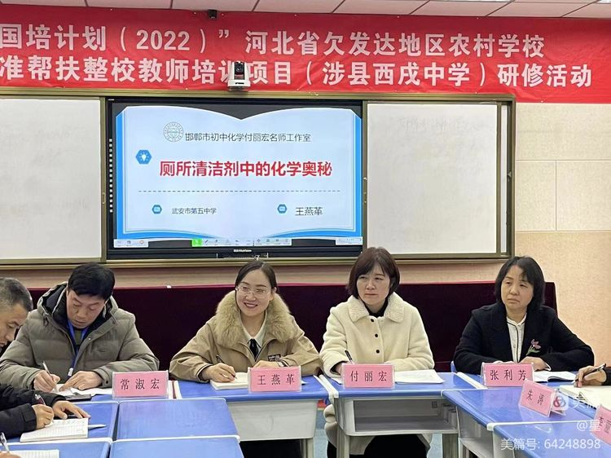
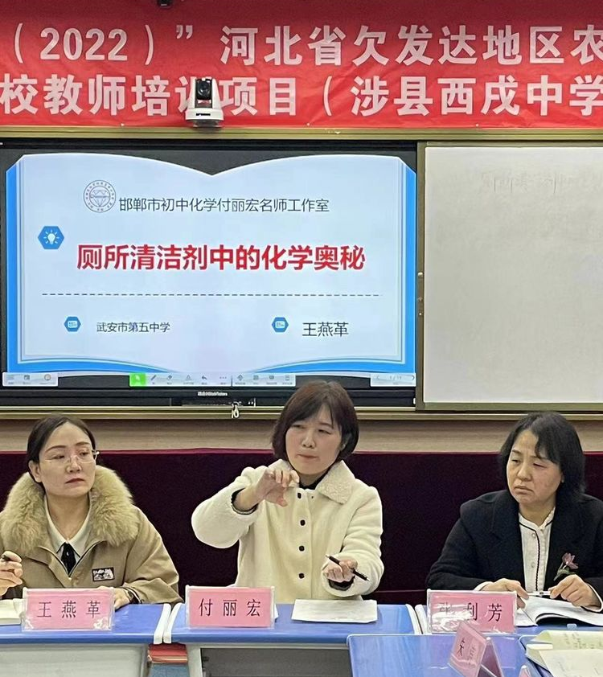
邯郸市初中化学名师工作室主持人付丽宏和工作室成员对王燕革老师的化学课进行了点评。本节课从新课标的设计理念入手，从日常生活入题，又回归解决实际问题，处处体现思维拓展，真正达到了化学课育人的目标。
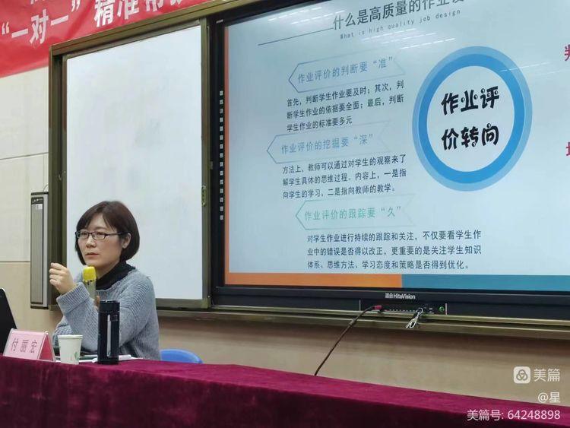
25日下午，邯郸市初中化学付丽宏名师工作室主持人付丽宏做了《“双减背景下如何优化学生作业设计与实施》的主题讲座。

付丽宏老师从教什么、怎么教两个问题切入，指导教师进行作业设计。付老师强调，化学课教的是素养，是本领，培养的是科学思维；教育理念和教育思想才是成就一节好课的标准。
26日上午，邯郸市初中历史袁俊霞名师工作室主持人袁俊霞做了《教师专业成长的途径》报告。
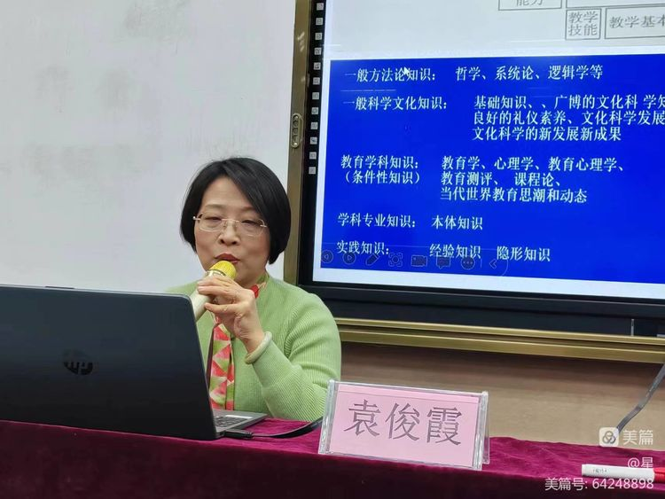
袁老师从人工智能对专业人才的冲击导入，介绍现代教师专业成长的背景、概念、专业发展阶段、专业发展理念、专业发展内容、专业发展策略等方面，给我们上了一堂系统的专业成长课。袁老师引导我们自己多次向自己发问，为什么做老师？做什么样的老师？为什么要专业成长？怎样专业成长？引经据典，联系实际，深入浅出地给我们进行了一次专业发展的培训。
26日下午，西戌中学教师结合袁俊霞老师的讲座主题，进行了研讨交流。研学才能深学，扎实教研才能进步，才能站得更高、望得更远！西戌中学的老师们共同探讨，努力在漫长的教研之路上，且行且学，且学且研学中进步，研中成长，不断练就看家本领，提升专业教学水平。修炼自己，也更好地服务学生。
27日上午，省高中、初中地理名师工作室成员，邯郸市肥乡实验中学的屈艳萍老师围绕如何备课，如何进行有效课堂评价做了精彩的讲座。
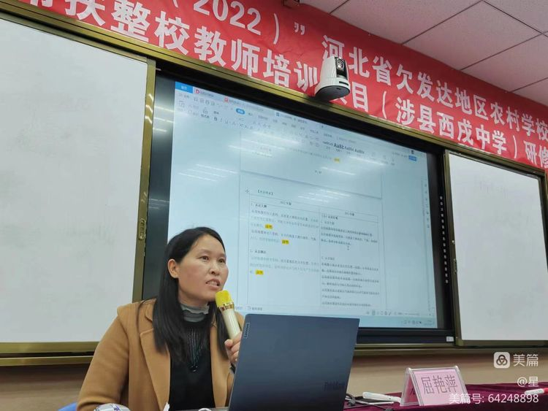
27日下午，省高中、初中地理名师工作室成员，邯郸市肥乡实验中学的屈艳萍老师针对小组合作学习在学科教学中的运用进行了专题分析。
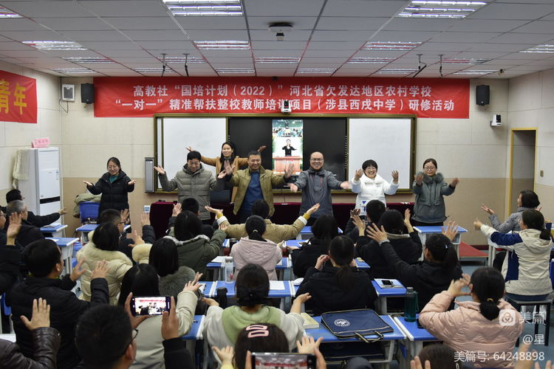
屈艳萍老师设计了学舞蹈、改编舞蹈等活动，让我们在欢乐的氛围中学会反思备课备什么；又运用了大量的案例、师生互动等方式，给我们阐述了怎样备好课。屈老师还给我们分享了优质课的有效教学结构，促进学习的评价7条策略，小组合作的运用策略等，真是满满的干货，让我们狠狠体验了一把寓教于乐的课堂魅力，也是一下午温暖的修行。
每节课的课前，参训的所有学员们都在主持人的领读下，进行集体诵读。
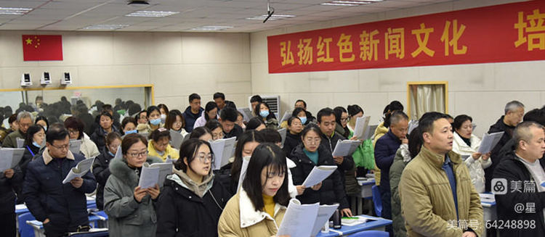

教师发展中心姜爱民主任和参训学员共同听课，并进行了针对性的指导。
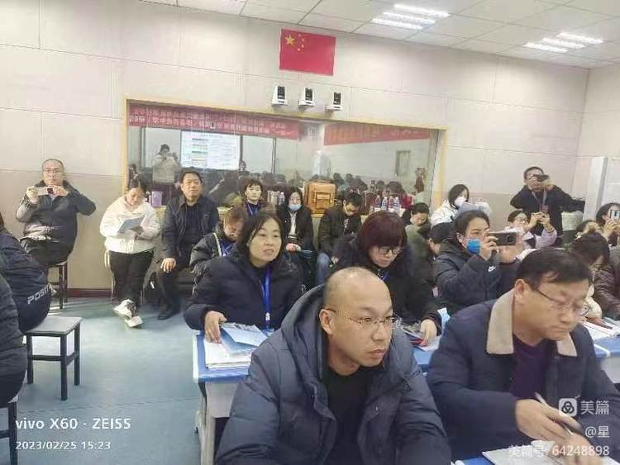
姜主任强调，教师理念改变，教育才会改变，学校和教师肩负着育人的责任，要不负使命、不负教育、不负孩子；教师要不断思考和探索，勇于改变思维方式和教育教学行为，在自我成长的路上步步提升增长点；道阻且长，行则将至，每个教师都要期待自己能够向优秀的老师们近一步，再近一步！
项目校书记、校长王晓亮在认真听专家讲座。
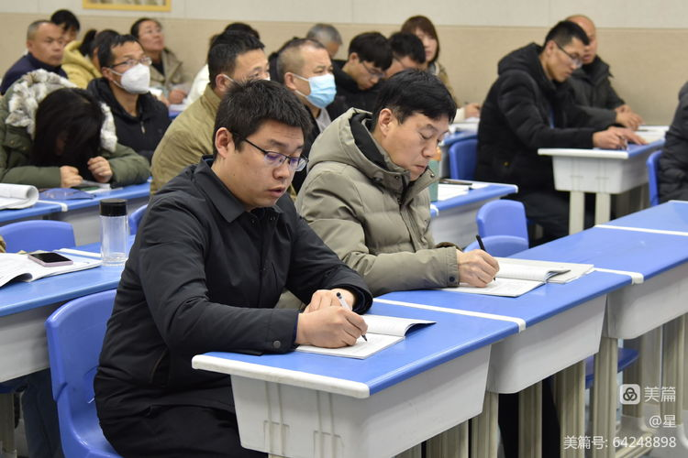
教师的专业成长需要教学理念的引领，更需要教育情怀的滋养，教师要以学生为中心，燃起学生学习的激情，唤醒学生学习的能力，让“立德树人”的教育初心融于情，力于心，践于行，让教学艺术的明灯在西戌中学的课堂里高高挂起！

